Områdesnämnden Fisksätra/Saltsjöbaden

Detaljplan för Rösunda 40:4, Saltsjöpromenaden 38, Nacka kommun

Enkelt planförfarande

Förslag till beslut
Områdesnämnden uppdrar åt Planenheten att upprätta förslag till detaljplan samt att teckna avtal med fastighetsägaren om plankostnaderna.

Ärendet
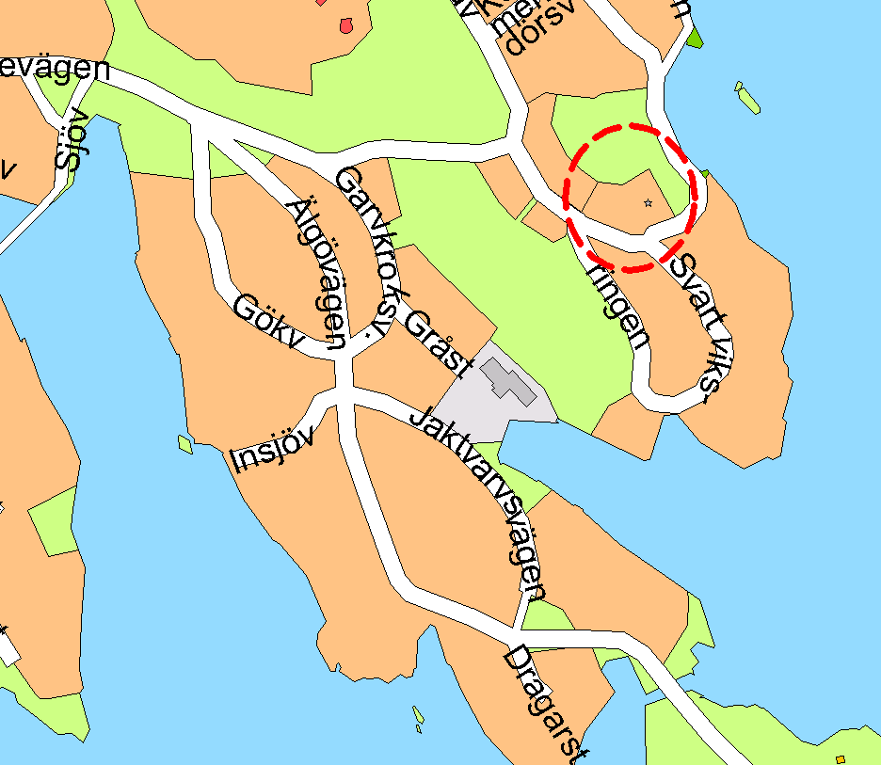
Fastigheten Rösunda 40:4 ligger inom detaljplan 84 som vann laga kraft den 25 juni 1992 och som har en genomförande-tid på 15 år. Den ligger inom ett område av riksintresse för kulturmiljövården kring Hotellviken. Tomtarealen är 2062 m². Huvudbyggnaden är ritad av Carl Westman. Den är av stort kulturhistoriskt värde och har i detaljplanen egenskaps-beteckningen stora Q. Tomten är i övrigt inte avsedd att bebyggas, med undantag för en yta om ca 100 m² som anger placering av uthus/garage intill östra tomtgränsen. Planbestämmelserna anger för uthus/garage högsta byggnadshöjd 2,5 meter men preciserar inte byggnadsarean.

Sökanden önskar istället för uthus/garage bygga ett bostadshus om ca 120 m² med inredd vind enligt till ansökan bifogad illustration. Volymen på den nya byggnaden överensstämmer i huvudsak med den byggnadsvolym som detaljplanen medger. Byggnaden föreslås få en utformning som underordnar sig huvudbyggnadens arkitektur.
Planändring erfordras.

För att kunna genomföra en fastighetsbildning och därigenom åstadkomma en mer ändamålsenlig tomt kring den nya byggnaden avses en markremsa förvärvas av Rösunda 40:1 vilken är en gemensamhetsanläggning med 8 delägare. Planändringen kommer således även att beröra en del av gemensamhetsanläggningen.

Planenhetens bedömning
Miljön är känslig. I närområdet finns en blandning av äldre och nya villor av varierande storlek. Att här uppföra ett uthus/garage om ca 100 kvm i ett plan, och med taklutning upp till 45° är möjligt enligt gällande detaljplan. Att ersätta garaget med ett bostadshus i samma läge, men med något större yta bedöms inte vara skadligt för kulturmiljön. Dock bör byggnadens totalhöjd inte överstiga den totalhöjd som gällande detaljplan medger. Detta liksom nybyggnadens gestaltning och materialval får regleras i planbestämmelserna.

Att tillföra en mindre del av angränsande gemensamhetsanläggning till fastigheten för att skapa erforderligt utrymme runt byggnaden skulle inte påverka landskapsbilden eller minska värdet på gemensamhetsanläggningen. I planarbetet får närmare prövas storleken på den yta som behöver tas i anspråk för att en lämplig tomtstorlek skall uppnås.

Ingen ytterligare byggrätt för gårdsbyggnader/carportar kan komma i fråga. För att bibehålla landskapsbilden bör de två fastigheter som blir resultatet av fastighets-bildningen helst inte skiljas åt med häckar eller staket utan även fortsättningsvis uppfattas som en helhet.

Planenheten har diskuterat ärendet med kommunantikvarien och länsantikvarien, och även preliminärt informerat Områdesnämnden Fisksätra/Saltsjöbaden.
Sökande har uppmanats kontakta berörda grannar och informera om sina planer.

Planenheten

Micaela Lavonius
Planchef

Bilagor: Sökandes ritningar

